令和4年度
第２回那賀地区支部研修会のお知らせ

テーマ：コロナ時代につながりを
－社会的処方に学ぶ、
これからの支援の在り方とは－
地域での人のつながりに対して、私たち看護職に出来ることを
一緒に考える機会にしたいと考えています
講師：一般社団法人プラスケア 代表理事/川崎市立井田病院 医師 西智弘先生
西智弘先生のご著書です。
「社会的処方」という言葉をご存じですか？
当地区のような地域で看護をしていくには
必ず知っておくべきエッセンスが
たくさん詰まっています。
この中にもたくさんの学びがあります。
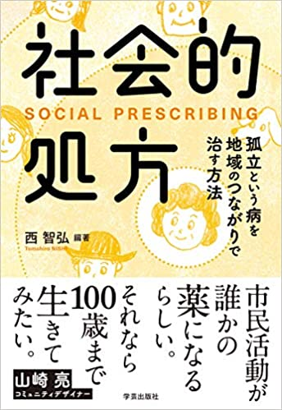
日時：令和4年11月12日（土）13：30～
場所：医療法人共栄会名手病院 わかばホール
申込期限：令和4年10月31日
皆様のご参加お待ちしています

